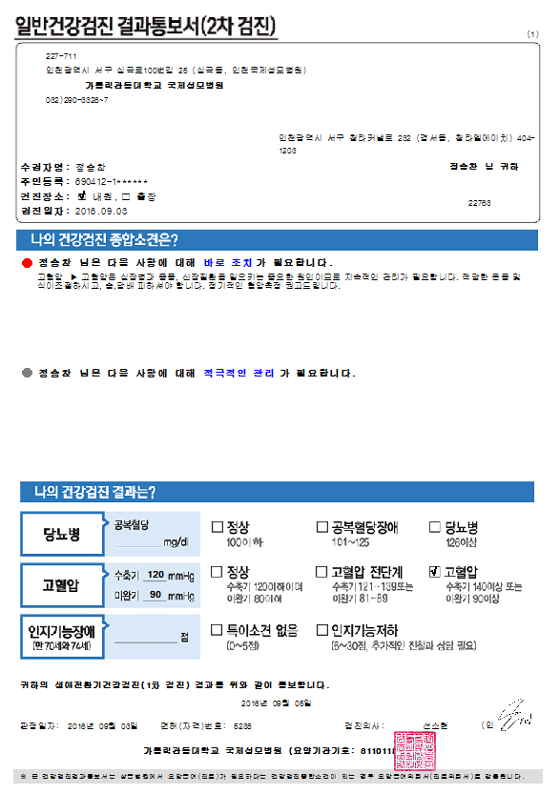
일반검진 2차 검진 결과통보서에
‘귀하의 일반건강검진(2차 검진)결과를 위와 같이 통보합니다.’ 로 수정해주세요

